2年生！ほけんだより ２０２１．１２．１７
命の大切さを学ぶ講演会 感想たくさん号！
先日の講話の感想をできるだけたくさん載せてみました！
2年生の皆さんが、自分のこととしてしっかり考えてくれたのがわかりたいへんうれしく感じました。自分と周りの人の心と体を大切にでき、人として素敵な大人に成長してくれることを願っています！皆さんが一番興味がある男女交際も、基本は、相手のことを思いやることです。そして、周りに流されたり、投げやりになったりしないで、自分のことを大事にしながら、お互いが高め合えれるような交際ができるといいですね。
そして、いつも皆さんを応援している人がいることを忘れないで欲しいと思います。
保健室 竹口

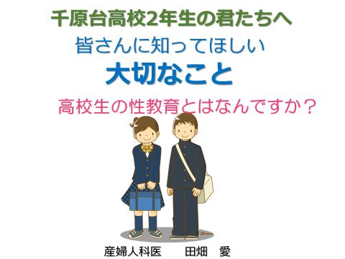
〇ジェンダーギャップ指数が日本は１２０位と聞いてとても驚きました｡熊本県は中絶がワースト一位と知って一人ひとりが命の大切さを考えていかなければ行けないと思いました。
〇赤ちゃんの成長過程を見るのは初めてで、どんどん大きくなっていく赤ちゃんを見て感動した。
〇自分の体や将来を守るためにも、自分には関係ない・大丈夫だと思う事なく正しい知識を身につけて性と向き合うようにしていこうと思う。
〇生理痛などは自分だけにしか痛みがわからなく、男性などには理解されないことが多いですけど、男性も理解してほしいと思います。
〇自分がもしそのような行為をするとなったときに、軽い気持ちを持つのではなく相手の気持やその後のこともちゃんと考えないといけないんだと思いました。
〇熊本県が中絶ワースト１だったから悲しい気持ちになった。その時の感情ではなく自分のことと相手の心と身体のことをしっかり考えて今後性に向き合っていきたい。
〇子宮頸がんの原因になるウイルスは男が持っていることを初めて知った。異性と正しい知識を持って接していきたい。
〇女性にはたくさん負担のかかることが起こることを男性はしっかりと理解しておきながら、正しい対応がとれるよう自分の中でしっかり性に関する知識、理解をまとめておこうと思いました。
〇ちゃんと避妊する大切さをしった、避妊の方法も男子はコンドームを最初からつけて女性はピルを飲んだりして避妊することを知った
〇自分が今まで知らなかったことや、友達や噂で聞いていた間違った情報があったけど、今日の講話でしっかり学ぶことができ、とてもいい機会になりました。望まない妊娠や嫌な思いをする人が減るように正しい判断をしていきたいです。
〇今回の話を聞いて、性への正しい知識が必要だということが改めてわかりました。私は今回の話を聞いて、もしDVなどの被害にあったときは一人で抱え込まず相談できる人や、相談できる機関を作っておこうと思いました。ま
〇これから先ジェンダーギャップが少しでも減らせるように自分にできることがあれば行動に移していきたいと思いました。
〇今日の話を聞いて、性行為することへの考えを変えることができました。いままでこのような講話は何度かあったけど自分には関係ないと思って聞いていました。でも今回は自分にもこのようなときが来ると思いながら聞くことができました。今日学んだことを将来いかしていこうと思います。
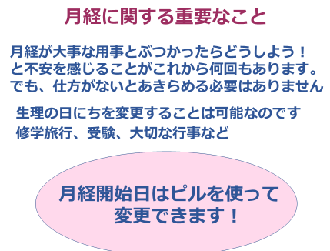
〇もっと性の知識を身に着けないといけないと思いました。これから先、自分が性行為をするときは今日学んだことを活かせれたらいいと思います。
〇男女関係なしにお互いのことを考えていかないといけないと思いました。そして男性は女性に対してもしっかり考えていかないといけないとおもいました。
〇今回の講話は自分たちは高校生だから今の高校生に必要な知識を再確認することができてよかった自分自身も考え方をかえていかないといけないと思った世の中には色々な人がたくさんいるからどううけ入れてどういう接し方をしないといけないかがとても大切だ
〇相手のことも考えて行動すれば病気の心配も少しは減るんだと分かりました
〇生理で悩んでいるのは自分だけではなく、たくさんの女性が悩んでいるので周りに生理で体調を崩している人がいたら温めてあげたり自分にできることをしたいです。
〇性行為をするにあたってもお互いの同意、性感染症への予防や避妊をすることなど詳しく知れました。
〇互いの性の多様性を理解して尊重し合うことが大切だと分かった。
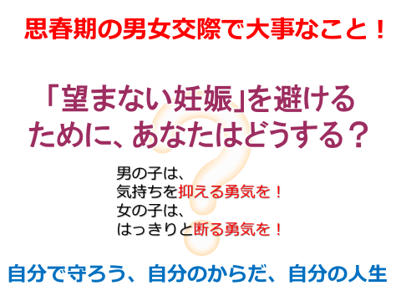
〇日本はジェンダーギャップ指数の順位がとても低いと知り、社会の授業などで日本は男女格差が大きいと習ったことはあったけれどここまで大きく、順位が低いとは思っていなかったので驚きました。〇今よりも男女格差がなくなっていけば女性が仕事や育児などの面でもっと過ごしやすくなっていけそうだと思いました。
〇熊本は人工妊娠中絶が毎年上位になっていてそれだけ知識を持っていないし関心を持っていないことがわかった。性行為は望まない妊娠や感染症にかかるリスクなど簡単にすることではないと思った。
〇自分の体は自分でしか守れないので断らないといけないときはきちんと断ろうと思いました。
〇これから女性との関わりについてなどをもう一度考え直して、これからの生活に生かしていきたいです。
〇男尊女卑がまだ残っていて、ジェンダーギャップ指数が156ヶ国中120位だということを初めて知りました。
〇性についての教育は、男子だからとか、女子だからとかではなくて、正しい知識を持つことは命を守るために大事だと思いました。
〇難しいけどちゃんと向き合わなくてはいけない大事なことだと思った
〇ピルは避妊の為に服用するものだと思っていました。今回の講話を聞いてピルは避妊だけの薬ではなく生理痛を和らげたりするものだと知ることができました。
〇自分のためにも病気や体についてもっと詳しく知るべきだなと思いました。
〇妊娠のことや生理のことなど男子にはない大変なことが女性にはたくさんあることがわかりました。〇私はどんな形でどんな相手を好きになっても全く偏見の気持ちはないのでそういう差別がまだあるのが不思議だなと思いました。
〇私達が将来なってしまうかもしれない癌のことについて知ることができてとてもためになりました。
〇私は今日の講演会でyes/noをはっきりと言える人、そして一人で悩まず相談すること、ただ生きているだけでも良いことなどを学びました。
〇私は生理周期がばらばらなことが多いので続くのであれば、気軽に婦人科に行ってみようと思いました
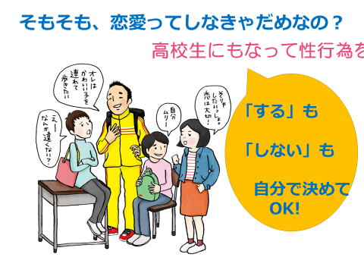
〇中3の時に子宮頸がんのワクチンをうちました。その時は全く知らないのにうつなんて怖くて拒みながらもいやいやうたされてました。腕もすごく痛く、あがらなく、打つ意味がわからないとずっと思っていました。友達にうったかきいてみると、打ってない人も多く、なんで自分だけこんな痛い思いしたんだと思っていました。今回の講話で子宮頸がんの話を聞き、うっていてよかったなぁと思いました。
〇男子の人たちにも女性の話を聞いてもらって、少し恥ずかしいような感じがしたけど、女性だけの問題ではないことが分かりました。
〇私はまだ一回も子宮頸がんの注射を打ってないのでもし来年から無償でできるようになったら早めに打ちたいと思いました
〇子宮頸がんの原因はヒトパピローマウイルスでワクチンと検診で予防できる唯一のがんだと分かりました。
〇保健の授業で学んだことより深いことを具体的に学ぶことができて良かったです。
〇ワクチンも最初は打つのは怖いと思っていたけど、今は打ったほうがいいと考えが変わりました。
〇改めて性について知り、自分の身近な生理のことなど痛みが強いときの対処法は昔の考えから変わっていることを知って早めに薬を飲んだほうがいいということが分かってよかったです。
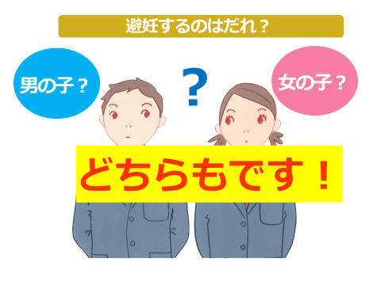
〇ピルについて調べても間違った情報が流出していることがあり、誤解して記憶していたけど今日の講話で正しい情報を頭にいれることができてとても良い機会になりました。性について大人に聞くのは勇気が必要だったりするのでとてもためになる時間となりました。
〇性行為は簡単に考えてはいけないなと思いました。恋愛するときもお互いのことを考えることが大切だということを覚えておきたいです。
〇浅はかな気持ちで大切な体を傷つけるようなことがないように、もっと理解を深めていきたいです。
〇ピルを服用することで痛みを軽減できたり、調節することができると知りました。
〇高校生のうちに妊娠してしまうということはとても大変で中絶しても将来心に大きな傷を作ってしまう。なので一人一人の尊重やお互いの意思を大切にし責任を持てる年になるまで避妊は大事だと思いました。
〇性行為は、きちんとお互いが同意したうえでしないといけない行為だし、感染症にかからないためにも避妊や予防は必要だと思いました。今は、がんにかからないためのワクチンもあるので、早いうちに打っておいたほうがいいと思いました。
〇しっかり自分の意思をもって相手と話し合わないといけないことがわかりました。
〇私もたまに生理痛がきついときとかもあるので心配になったりあまりにひどいのが来たりしたら気軽に産婦人科に行こうと思いました。
〇性には女性だけではなく、男性にも協力できることを知ることができました。
〇これは命に関わることなのでこれからはできるだけ性について理解しながらも少しずつ女性を助けて行けたらなあと思いますいました。細かく教えていただいて勉強になりました。
〇改めて確認できたことが多くあったのでよかったです。自分のことだけでなく、相手のことも考えて行動することが大切だと思いました
〇自分の人生に大きく関わることだからしっかりと自分の意志を持って仮に好きな人が言っていることでも嫌なら嫌としっかりと伝え将来のことを含めたくさんのことをよく考えてから行動すべきだなと思いました。
〇間違った情報だけで判断しないようにしていきたいと思いました。
〇自分が間違った情報もあったので、これからは正しい知識を身につけて生活していこうと思います。
〇もしも性に関して悩むことがあれば、周りの人や病院に相談しようと思います。先生がおっしゃっていた「一人で悩まない・思いやりを大切に・生きることが大切」を心にとめ生活していきたいと思いました。
〇すべての恋愛がデートDVにつながることや中絶という経験は女性に心身ともに大きな傷を与えることを知ることができ、
〇日本はG7の中でワースト1位の国で男尊女卑が多く存在しているので恥ずかしいと思いました。
〇１７、３というドラマはとっても面白いのでみんなにも見てほしいと思う。
〇女の子は大変だと思ってたけど妊娠は女性しかできない大切なことだと考えて、大人になりたいです。
〇どれについても一人で抱え込まずに周りの人や大人に相談したい。
〇まだ高校生だからというのもあって性行為は怖いという部分があります。だからこれから先パートナーができても自分の思うことはちゃんと伝えていきたいなと思いました。
〇自分を大事にすることの大切さを改めて感じた。
〇性交渉をしても、望まない妊娠をしてしまったり、病気にかかる危険性があることがよくわかりました。大人になってパートナーとするとなってもお互いに感染病の対策などすることが相手を思いやることなのかなと思いました。
〇もっと日本がいろんな人が生きやすくなる社会になるように私達も努力していかなければいけないなと思いました。
〇子宮頸がんのお話が一番印象的でした。子どもを生むのと同時に亡くなるお母さんがいることは知っていたけどそれが子宮頸がんも原因の一つだと初めて知りました。
〇男性女性どちらにも多様性があり「どっちだから」と決めつけるということは良くないということを改めて考えることができた。今回の講話で性の大切さやお互いがお互いのことを考えるということがどれだけ大切か学ぶことが出来た。
〇望まない妊娠のときは低用量ピルを活用するなど工夫したいと思いました。男女関係なく性についてきちんと考えていくことが必要だと思いました
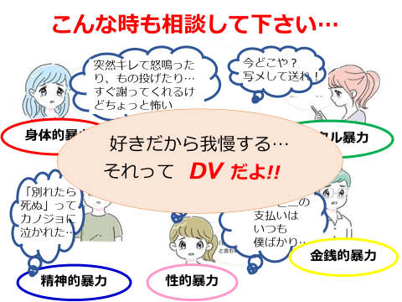
〇１００人にのうち８人もLGBTに該当する人がいたことは正直驚きました。男女平等についてや避妊の大切さなどを学ぶことが出来ました。
〇実際に困るのは自分なのでしっかりと判断する力をつけて行きたいと思いました。パートナー同士、同意を得てしっかり避妊をしてからじゃないと性交渉はできないということがわかりました。
〇産婦人科に高校生で行っても本当に大丈夫なのかなど疑問もあったけれど今日の話を聞いて高校生でも行っていいんだと知ることができました。
〇低用量ピルを飲むことで生理の期間をずらせることなどを初めて知ることができました。
〇性について自分達の性についてやLGBTの話まで幅広くお話してくださった。
〇現代でもよくあるメンヘラやDV、束縛だったりそれらがすべてデートDVであるということを知った。〇お互いが好きという気持ちなら何でもしていいわけではないし、だからこそお互いを大切にしていかなければならないんだろうなと思った。
〇望まない妊娠をしないためにもお互いに様々な知識がないとダメなんだなと学ぶことが多くあった。
〇改めて性のことは学ばないといけないなと思いました、性のことをしっかり身に着けないと、大人になったときにすごく大変なことにならないように、今日学んだことを忘れずにしっかり覚えておこうと思いました。
〇今日の授業は男子にももちろん知ってもらういい機会だったけど女子の私からしても学ぶことがたくさんあったのでとても参考になった講演になりました。
〇性の大切さについて学ぶことができました。女性だけの問題ではなく男性もしっかり理解しとかないといけないんだなと思いました。
〇性の大切さと私たちが性について理解することの重要さを知ることができました。男・女関係なくみんなが平等に幸せに暮らせる世界になれば性の差別がなくなるのかなと今回のお話を聞いて思いました。
〇月経痛がひどい時いつも我慢していたけど今回の講話を聞き、ピルなどの薬などで簡単に痛みを和らぐことができると知りこれからの生活で生かしていきたいなと思いました。
〇この歳で性行為をすることは望まない妊娠や性病につながることがわかり、自分を大切にするなどしっかり考えていかなければならないと思いました。
〇しっかりと異性の人と向き合いたいなと思いました。
〇私は女子のことをあまり考えていなかったので今後は気をつけたいです。女子は男子よりもきつく、大変なのでこれからはもっと優しくサポートしてあげたいです。
〇恋愛するかしないかは人それぞれだからまわりに流されないようにしたい
〇壁ドンはDVであるということです。もしも僕に彼女ができたら、相手のことを思いやって大切にしたいと思います。
〇女性は家事・育児、男性は外で仕事という強い固定概念があるのはいけないと思いました。デートDVにも身体的暴力、精神的暴力、性的暴力、デジタル暴力、金銭的暴力があって、すべての恋愛がデートDVに発展することを学びました。
〇しっかりと性について知って相手を大切にしていきたいです。壁ドンDVはびっくりしました今まで生理痛が来たときはちょっと我慢してどうしても痛いときに痛み止めを飲むようにしていたけれど、今回講話を聞いて痛みの前から薬を飲むことが大事なんだとわかりました。また、ピルに対してマイナスなイメージがあったけれど、有名人の人も普通に使っていることを知り、自分も試してみたいと思いました。
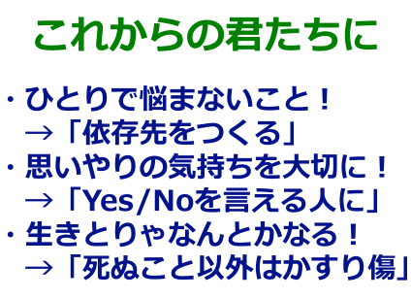
〇今日デートDVということを聞いて付き合っていてもそういうことがあるんだなあということを学ぶことができたのでよかったです。
〇相手を尊重することの大切さを学びました。その上で自分を抑えることができるようにしたいです。
〇生理につても知ったので将来ちゃんと相手を気づかえるようになりたいです。
〇生殖行為を行う際にコンドームやピルなどを使用することの重要さや生殖行為によって起こりうる可能性のある病気などの予防にもなる
〇性行為はお互いの尊重が大事だということもしっかりと理解できた。個人差があることも知ったので自分も将来相手のことを考えるようにしようと思いました。
〇遊び半分で性行為をしないことするときも望ましくないのであるなら避妊をちゃんとしてすること

